**Coach Pôle France Féminin, Jean-Philippe SORICOTTI**

"*Audrey a déjà connu l'expérience d'un Championnat du Monde Individuel et cette expérience est précieuse. Elle a réalisé une bonne année 2016, avec notamment d'excellentes prestations lors de la Coupe des Confédérations Féminines et du Championnat d'Europe Espoirs Féminins. Audrey a une force mentale qui est indispensable pour une telle épreuve, d'où notre choix de la conduire en Suède*".

**Audrey Bandiera**

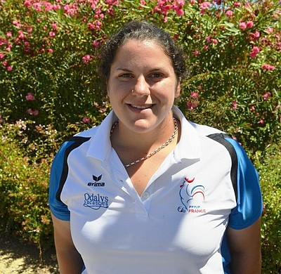

"*Cette sélection me fait énormément plaisir. Une joueuse de haut-niveau se doit d'être lucide, et je considère avoir fait une saison 2016 en dents de scie. Avec la forte concurrence chez les féminines, rien n'était acquis pour moi. Le fait que la DTN me fasse à nouveau confiance est un honneur, malgré la déception du premier Championnat du Monde Individuel Féminin auquel j'avais déjà participé. Je m'étais alors incliné en quart de finale. J'aurai donc à coeur en Suède d'effacer ce mauvais souvenir* ".